מטלה 3
מגישים: 213338320 , 208291377
הסבר על הקוד:
:Clientpy.
בקובץ יש לנו 4 פונקציות:
1.start_client:
- יצירת ה- socket והתחברות לשרת.
- טעינת ההגדרות על ידי קריאה ל-get_client_config .
- ביצוע שלבי הפרוטוקול לפי הסדר: לחיצת יד, תיאום גודל ההודעה, טעינת הקובץ, קריאה לפונקציית השליחה ולבסוף סגירת ה- socket.

2.get_client_config:
פונקציה זו אחראית על קבלת הפרמטרים הדרושים לריצה (ip ,port ,window_size, message ,timeout, maximum_message_size, dynamic_message_size)
- טעינה מקובץ: קריאת קובץ טקסט ( client_config.txt), לפרסר את הקובץ ולהמיר אותו למילון.
- הזנה ידנית: קבלת קלט מהמשתמש

3. perform_client_handshake:
פונקציה זו שולחת הודעת SIN, ממתינה לקבלת אישור SIN/ACK מהשרת, ולבסוף שולחת אישור ACK. אם הרצף לא מתבצע כראוי הפונקציה מחזירה false והחיבור מתבטל.
4. send_file_reliable:
פונקציה זו מממשת את העברת הנתונים עם שימוש ב- sliding window:
- מחלקת את הקובץ לפקטות בהתאם ל- max_msg_size.
- שולחת רצף של פקטות עד הגודל שהוגדר ב- window_size מבלי להמתין לאישור לכל אחת בנפרד.
- ממתינה לקבלת ACK מהשרת. אם עובר זמן שהוגדר ב- timeout ולא התקבל אישור אז מתבצעת שליחה חוזרת של כל החבילות בחלון שנכשל כדי למנוע איבוד מידע.
- במידה והופעל מצב דינאמי אז מתבצע פענוח הודעות ACK לעדכון גודל החבילה בזמן אמת.

Server.py:
אחראי על האזנה לבקשת התחברות, ניהול פרוטוקול מול הלקוח (handshake) וקבלת קבצים בצורה אמינה.
השרת מממש את sliding_window ואת dynamic_message_size.

1.start_server:
- טעינת ההגדרות (port, גודל ההודעה, מצב דינאמי).
- יצירת ה-socket והאזנה על הפורט שהוגדר.
- עבור כל לקוח שמתחבר הפונקציה מבצעת handshake, אישור גודל ההודעה. וקוראת לפונקציה המטפלת בקבלת המידע.

2.load_config:
- הגדרת ברירת מחדל: הפונקציה מאתחלת מילון עם ערכים קבועים מראש כדי שהשרת יוכל לרוץ גם ללא קובץ חיצוני.
- טעינה מקובץ: הפונקציה בודקת האם קיים קובץ בשם server_config.txt. במידה וכן, היא קוראת את הקובץ, מפרסרת את השורות ודורסת את הערכים שהוגדרו מראש בערכים המעודכנים מתוך הקובץ.

3. handle_client:
- קריאה ל-handshake.
- קבלת חבילות ופיענוח ה-headers.
- הפונקציה מחזיקה 2 מילונים, אחת לחבילות שהגיעו לפי הסדר (received_data) והשנייה לחבילות שהגיעו מוקדם מידי (buffer). אם מתקבלת חבילה עתידית היא נשמרת ב-buffer עד שהחבילות החסרות יגיעו.
- אם המצב הדינאמי פעיל הפונקציה מגרילה גודל חדש (בעזרת random) ושולחת אותו כחלק מה-ACK.
- בסיום הפונקציה מאחדת את כל החבילות ומדפיסה את כל ההודעה.
4. perform_handshake:
פונקציה המממשת את יצירת הקשר. היא מוודא קבלת SIN שולחת SIN/ACK וממתינה ל-ACK סופי.
אם התהליך הושלם בהצלחה הפונקציה מחזירה true אחרת false.

שימושים ועזרה ב-:AI
במהלך הבדיקות שביצענו על המחשב שמנו לב שהודעות נדבקות זו לזו ואנחנו רואים בהודעה הסופית בצד השרת שה-headers של ההודעות הבאות הופיעו כחלק מתוכן הטקסט של ההודעה הקודמת. אז התייעצנו עם הצאט, והוא הסביר על תופעה שנקראת TCP sticky packets, מכיוון שהפרוטוקול TCP הוא stream oriented, הודעות עוקבות שנשלחו במהירות מוזגו על ידי מערכת ההפעלה ל-buffer (לכן ראינו ״:2״ בהודעה הסופית).
הפתרון שהצאט המליץ הוא להפריד את השליחות בזמן ולכן הוספנו בקוד של client.py בפונקציה send_file_reliable את time.sleep(0.05) וזה פתר את הבעיה.

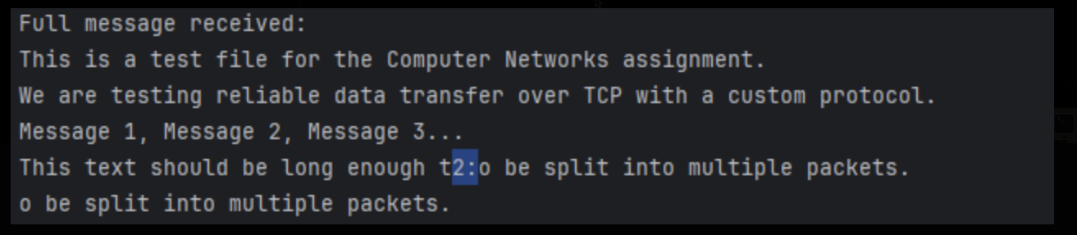

תמונה זו מראה את תופעת TCP sticky packets כאשר 2: מודבק כחלק מההודעה הסופית.

דוגמאות ריצה:

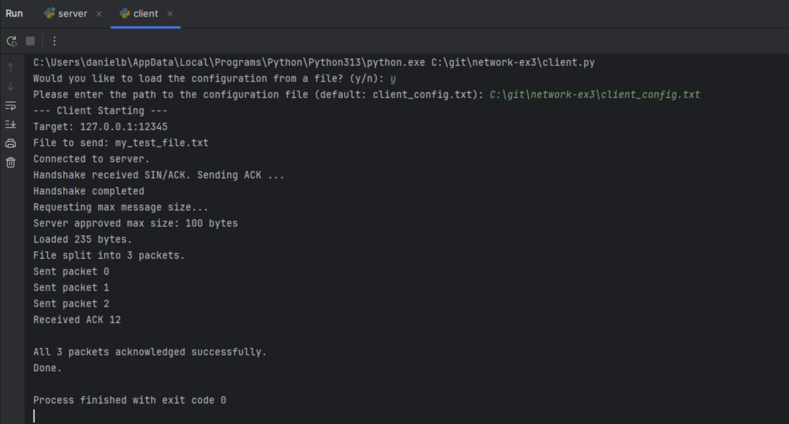

תמונה זו מראה את תהליך הריצה של client:
- תהליך לחיצת הידיים שהצליח מול השרת
- תיאום גודל הודעה מקסימלי
- חלוקת הקובץ ל-3 חבילות ושליחתן
- אישור על סיום התהליך בהצלחה

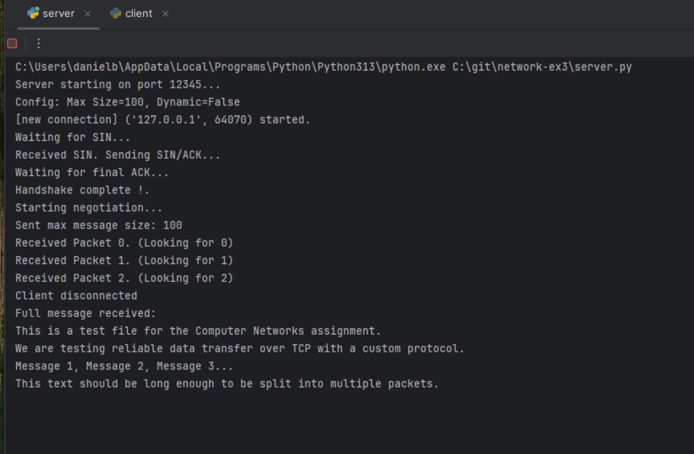

תמונה זו מראה את תהליך הריצה של server:
- השרת מאותחל על פורט 12345
- השרת מזהה חיבור חדש ומשלים את לחיצת הידיים
- השרת מקבל את החבילות 0,1,2 לפי הסדר
- הלקוח מתנתק, השרת מרכיב את החבילות ומדפיס את תוכן הקובץ המלא שהתקבל

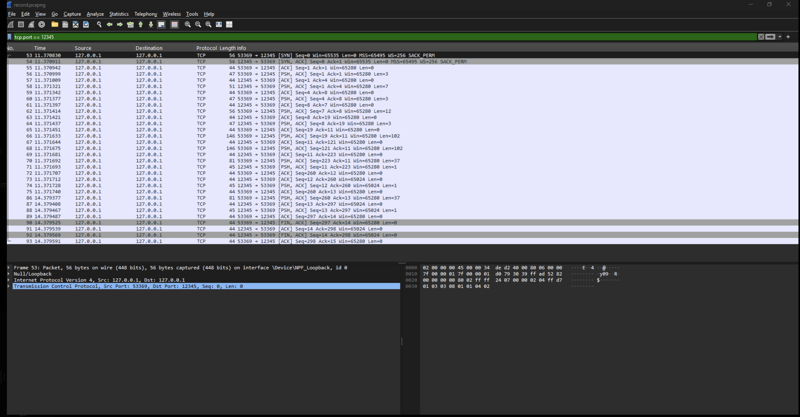

התמונה מתארת את התהליך המלא של הפרוטוקול:
- תהליך ה- handshake:
- שורה 56: הלקוח שולח הודעת SIN (ניתן לראות שה-length הוא באורך 3)
- שורה 58: השרת מחזיר SIN/ACK (ניתן לראות שה-length הוא באורך 7)
- שורה 60: הלקוח מאשר ACK (ניתן לראות שה-length הוא באורך 3)

- תהליך ה- max size request:
- שורה 62: הלקוח שולח את בקשת MAX_SIZE_REQ
- שורה 64: השרת מאשר את הבקשה ושולח את הגודל (במקרה שלנו 100)

- תהליך העברת המידע:
- שורה 66: הלקוח שולח את החבילה הראשונה (ניתן לראות שה-length הוא באורך 102 כאשר 100 בתים של המידע המקורי + 2 בתים של headers)
- באופן דומה עבור שורה 68
- בשורות 70 ו86 ניתן לראות שנשלחה אותה חבילה וזה בגלל שהשרת לא הספיק לשלוח אישור על החבילה בשורה 70 (timeout=3) לכן שלח אותה מחדש מה שמוכיח העברת מידע אמין.

הוכחת מימוש dynamic message size:

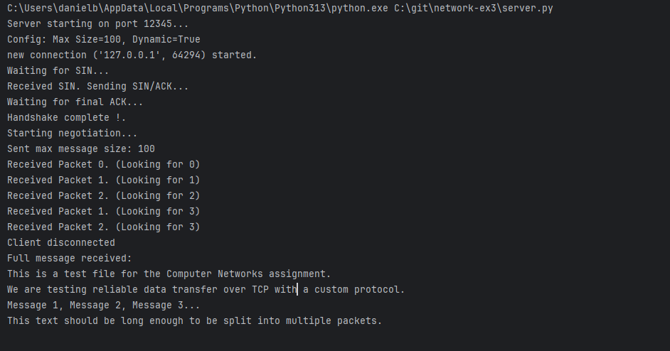
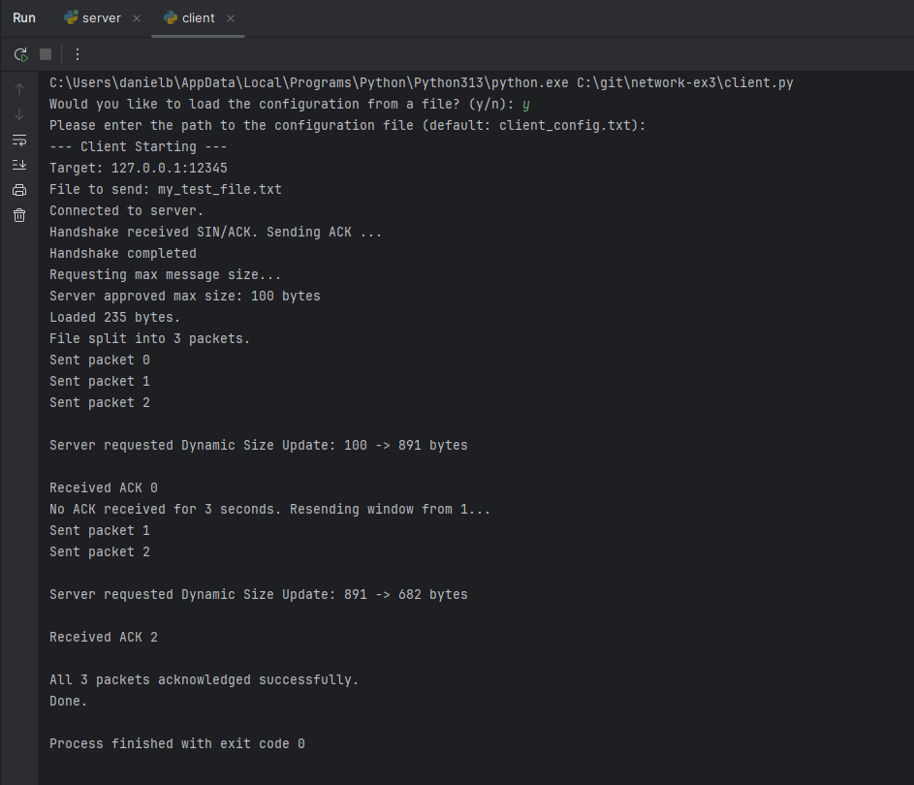
בתמונות אלו ניתן לראות את הפעלת dynamic message size
- בצד השרת: למרות הצפי של השרת לקבל 3 חבילות והשליחות החוזרות שנוצרו עקב העמוס המדומה, השרת מרכיב את הקובץ המלא בהצלחה וללא שגיאות בתוכן.

- בצד הלקוח: הלקוח מזהה הודעת ACK מיוחדת מהשרת, מפענח את הבקשה ומעדכן את המשתנה max_msg_size בזמן אמת.

